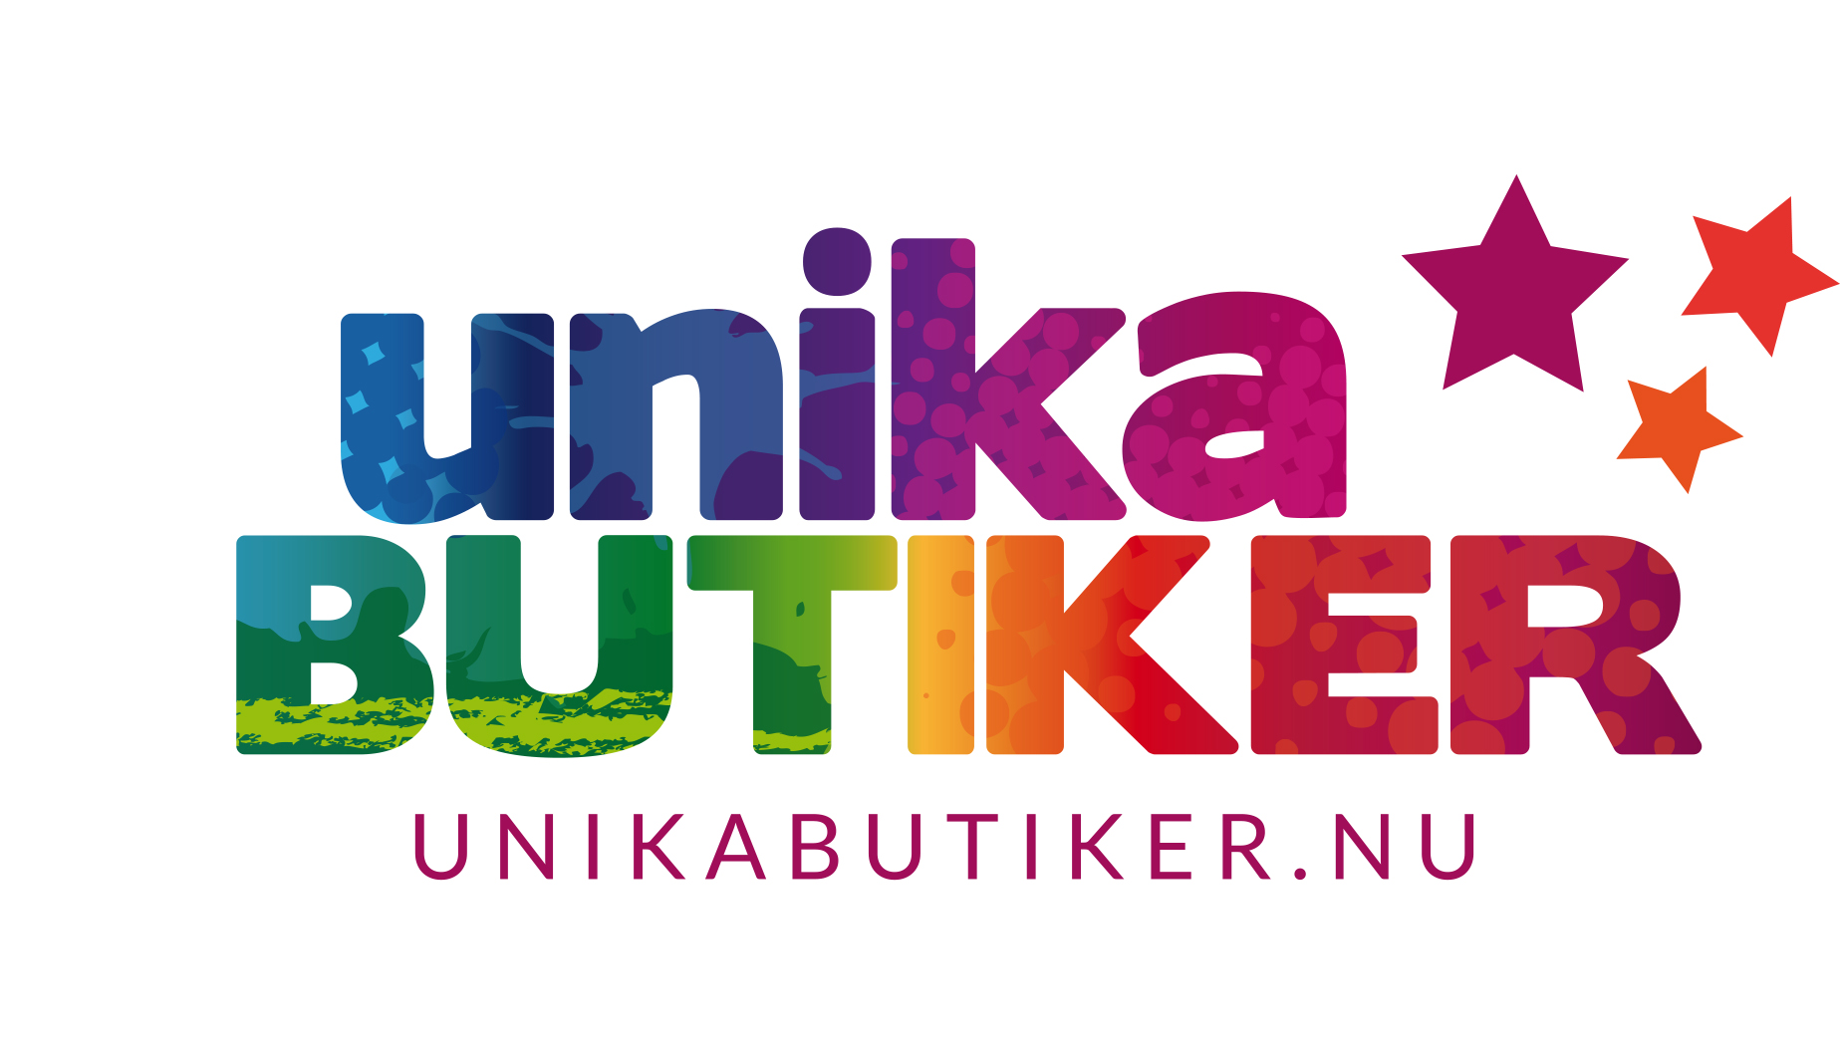

Pressmeddelande/inbjudan från Unika Butiker, ett nätverk för lokala, fristående och privatägda butiker i Sverige.

Se inslag om Unika Butiker i TV4 Riks, Ekonominyheterna, den 6 oktober:
www.tv4.se/ekonomi/klipp/nya-nätverk-i-småstäderna-för-att-mota-butiksdöden-2982572

Unik Butik-dag lyfter den fristående handeln
– Succén Unika Butiker lyfter den lokala handeln och tar upp kampen med de stora jättarna. Lobbar för egen dag i kalendern.

23 städer runt om i Sverige har på kort tid anslutit sig till det framgångsrika butiksnätverket för fristående privatägda butiker, Unika Butiker. Lördag den 25 oktober är det de fristående butikernas alldeles egna dag, Unik Butik-dagen. Då lyfts och synliggörs dessa Unika Butiker lite extra i den hårda konkurrensen med kedjor och E-handeln. Syftet är att få konsumenterna att besöka butikerna och gynna den lokala handeln. Under dagen är det aktiviteter och mervärden i butikerna utöver det vanliga. I samband med dagen startar bland annat de första butikerna i Stockholm och Göteborg upp.

– Under Unik Butik-dagen vill vi uppmärksamma och lyfta den fristående lokala handeln lite extra. Vi vill få konsumenterna att förstå värdet och vikten av dessa butiker med de lokala entreprenörerna. Att de ger sig ut och upplever de Unika Butikerna, säger Maria Skalin, som tillsammans med Mari R. Nordstrand driver nätverket.

I USA finns en dag för de fristående butikerna i kalendern, Small Business Saturday¹⁾. Dagen har blivit en enorm succé och många lokala handlare har genom dagen ökat sin lönsamhet. Butiksnätverket Unika Butiker jobbar nu för att Sveriges fristående butiker också ska få en egen återkommande dag i kalendern. En Unik Butik-dag som ligger sista lördagen i oktober.

– Vi hoppas att Sverige inte ska vara sämre utan haka på trenden i USA. Det finns en mängd olika dagar i kalendern, så varför ska inte dessa butiker ha en egen dag. De är oerhört viktiga för handeln i Sverige. Utan dessa privatägda butiker med sina unika sortiment riskerar handelsutbudet att bli likriktat och identitetslöst och handeln utarmad, säger Maria Skalin.

Det är tufft att som liten egen butik märkas i den hårda konkurrensen av stora kedjor och E-handel.
Unika Butiker startade på initiativ av några butiksägare i Sundsvall och Timrå hösten 2013 i syfte att öka synligheten, lönsamheten och konkurrenskraften för just fristående privatägda butiker. Våren 2014 öppnade nätverket upp för andra städer att ansluta sig och på kort tid har 21 ytterligare städer anslutit sig. Fler städer är på uppstart. Målet är att få med hela Sverige i konceptet.

Unika Butiker-konceptet har på kort tid blivit en succé, där många handlare märker skillnad i en vardag med tuff konkurrens från stora kedjor och E-handel. Fler kunder hittar till butikerna och lönsamheten ökar.

För att tillhöra Unika Butiker ska butiken vara fristående och privatägd, den får alltså inte vara eller tillhöra en kedja eller franchiseföretag. Butiken ska ha ett sortiment som på något sätt är unikt för den region butiken finns i, och dessutom på något sätt jobba hållbart, i sortimentet eller i sättet att arbeta.²⁾ De butiker som uppfyller kriterierna är varmt välkomna att skicka in en anmälan till nätverket om önskat medlemskap.

Unika Butiker vann i september i hård konkurrens priset som Årets Rookie vid Sundsvallsregionens stora näringslivsgala Sundsvall Business Awards.

Välkommen att besöka Sveriges Unika Butiker den 25 oktober!
Här hittar ni alla Unika Butiker i Sverige: www.unikabutiker.nu www.facebook.com/unikabutiker

Kontaktuppgifter till de första butikerna i Stockholm och Göteborg:
El & Digital Service, Niclas Engström, Ringvägen 17 Stockholm, 08-84 51 80.
HeartStore, Eva Hallgren, Haga Nygatan 18, 413 01 Göteborg, 031-13 54 18.

För ytterligare information och kommentarer:
Maria Skalin, Unika Butiker, 070-213 10 31.

Mer om Unika Butiker
Unika Butiker har bland annat en gemensam hemsida, Facebooksida och finns i övriga sociala medier, och har tagit fram en egen grafisk profil. I sommar lanserades en helt ny hemsida med utökad sökfunktion, och nyligen släpptes en Android-app med bland annat sökfunktion och en ”nära mig” funktion, där du lätt hittar Unika Butiker nära dig. Under utveckling är även en iOS-app.

Just nu finns Unika Butiker i: Göteborg, Bergsjö, Borlänge, Båstad, Eskilstuna, Falun, Hudiksvall, Härnösand, Karlskrona, Katrineholm, Kristianstad, Leksand, Ockelbo, Skurup, Sollefteå, Stockholm, Strängnäs, Sundsvall, Timrå, Trollhättan, Åre, Örnsköldsvik och Östersund. Flera andra städer har gått med och är på uppstart och nya städer tillkommer dagligen. För aktuell lista se: www.unikabutiker.nu/butiker

Från och med sommaren 2014 smygöppnade även konceptet upp för caféer att ansluta sig till nätverket. Kriterierna för att vara med är detsamma som för butiker.

2) Med hållbarhet menas:
Att på något sätt ta hänsyn till miljö och/eller människor i sitt företagande och sortiment. Det kan exempelvis vara att butiken har ekologiska produkter, energisnåla transporter, ett energispartänk i butiken, minimerade förpackningar, närproducerat/lokalproducerat sortiment, ett second-hand sortiment, rättvisemärkta produkter, varor som produceras under goda arbetsförhållanden, arbetar med hjälp till behövande, har funktionshindrade/ungdomar/utrikes födda som anställda och ser dessa som en resurs osv.

………………………………………………..

1) Unika Butiker är inspirerat av Shop Small, ett begrepp från USA som kom till för att uppmuntra människor att handla i de små butikerna. Där har det bland annat lett till en officiell dag kallad Small Business Saturday, vilken haft en mycket positiv inverkan på många lokala handlares intäkter.

Se mer om Small Business Saturday på:
http://www.youtube.com/watch?v=NgmLC6jbxfg&feature=player_embedded&utm_campaign=cmp_202299&utm_source=getanewsletter

Läs mer om Shop Small på:
www.facebook.com/SmallBusinessSaturday
www.americanexpress.com/us/small-business/Shop-Small/

